Тип Членистоногие
- Тело сегментировано и дифференцировано на три отдела: голову, грудь и брюшко. У некоторых групп членистоногих голова сливается с грудью и образует головогрудь.
- Покровы тела — многослойная кутикула, состоящая из хитина и выполняющая защитную функцию. У наземных членистоногих ее наружный слой содержит жиро- и воскоподобные вещества, препятствующие потере воды телом животного. Кутикула служит также наружным скелетом, к разным участкам которого прикрепляются пучки поперечнополосатых мышц, что обеспечивает движение различных частей тела и конечностей. Из-за нерастяжимости кутикулы рост членистоногих сопровождается периодической линькой.
- Конечности членистые. Членики конечностей подвижны благодаря наличию суставов. Конечности обеспечивают разнообразные виды движений — ходьбу, бег, прыгание, плавание, а также выполняют ряд других функций — захват и измельчение пищи, дыхание, осязание и др.
- Полость тела смешанная, т. е. зачатки целома и остатки первичной полости слиты друг с другом. Целом не выполняет опорной функции, так как развит наружный скелет.
- Пищеварительная система имеет три отдела: передний, средний и задний. Передний и задний отделы эктодермального происхождения и изнутри выстланы хитинизированной кутикулой. Ротовые аппараты разных групп членистоногих разнообразны, что позволяет им питаться различными видами кормов. Хорошо развиты пищеварительные железы, ускоряющие процесс пищеварения.
- Кровеносная система незамкнутая. Сердце представляет собой расположенную на спинной стороне тела трубку, вместо крови гемолимфа.
- Органами дыхания водных членистоногих являются жабры, а у наземных —легочные мешки и трахеи.
- Органы выделения — видоизмененные метанефридии (зеленая железа раков), у наземных —мальпигиевы сосуды — многочисленные замкнутые короткие эпителиальные трубочки, открывающиеся на границе между средней и задней кишкой.
- По своему строению нервная система членистоногих сходна с нервной системой кольчатых червей. Она состоит из: надглоточного парного узла; окологлоточного кольца; брюшной нервной цепочки (представлена в виде двух параллельных стволов).Хорошо развиты различные органы чувств: осязания, вкуса, обоняния, зрения, равновесия, слуха.
- Членистоногие —раздельнополые животные, многим из них свойственен половой диморфизм. Оплодотворение внутреннее. Постэмбриональное развитие у некоторых прямое, у большинства — с неполным или полным метаморфозом. Некоторые насекомые приобрели способность на разных стадиях онтогенеза существовать в двух средах — водной и наземной.
Тип членистоногие делится на 3 класса:
- Ракообразные.
- Паукообразные.
- Насекомые.
1) Отделы тела: у раков и пауков – головогрудь и брюшко, у насекомых – голова, грудь и брюшко. У раков много члеников и на каждом имеются конечности (примитивный признак).
2) Ноги: у раков может быть разное количество, у пауков 8 (4 пары), у насекомых 6 (3 пары).
3) Крылья есть только у насекомых, 2 пары, расположены на груди.
4) Глаза: у раков сложные, фасеточные (состоящие из множества простых глазков), у пауков простые, у насекомых простые и сложные.
5) Усы: у раков 2 пары, у пауков нет, у насекомых 1 пара.

Класс Ракообразные
Общая характеристика класса.
1) дыхание с помощью жабр;
2) отделы тела: головогрудь и брюшко;
3) наличие двух пар усиков, выполняющих осязательную и обонятельную функции, пары сложных, или фасеточных, глаз, и трех пар ротовых конечностей (пара верхних и две пары нижних челюстей, которые захватывают и измельчают пищу);
4) разнообразное строение грудных конечностей, которые выполняют функции удержания и перемещения пищи ко рту, движения организма, дыхания;
5) брюшные конечности служат для плавания, а у самок и для прикрепления оплодотворенных яиц;
6) ракообразные всех возрастных групп линяют, но молодь чаще, чем взрослые.
Особенности строения и процессов жизнедеятельности.
Речной рак — характерный представитель класса Ракообразные. Живет в пресных слабопроточных водоемах. Активен в сумеречное и ночное время. Раки всеядны: поедают растительную пищу, живую и мертвую добычу.
Голова состоит из головной лопасти, несущей пару усиков — антеннул (усики первые), и четырех сегментов, на каждом из которых имеются парные преобразованные конечности: антенны (усики вторые), верхние челюсти и первые и вторые нижние челюсти (рис. 1). Грудной отдел образован восемью сегментами, несущими три пары ногочелюстей и пять пар ходильных конечностей. Членистое подвижное брюшко имеет шесть сегментов, на каждом из которых находится по паре плавательных конечностей. У самцов первая и вторая пара брюшных конечностей длинная, желобовидная и используется как совокупительный орган. У самки первая пара конечностей сильно укорочена. Заканчивается брюшко хвостовым плавником, образованным шестой парой широких пластинчатых конечностей и хвостовой лопастью.
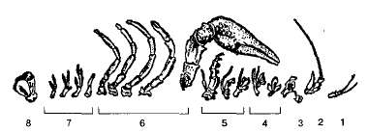
Рис. 1. Конечности речного рака: 1 —короткий усик; 2— длинный усик; 3 — верхние челюсти; 4 — нижние челюсти; 5 — ногочелюсти; б —ходильные ноги; 7—брюшные конечности; 8—хвостовой плавник.
Жабры расположены они по бокам груди в жаберной полости.
Пищеварительная система начинается ротовым отверстием, расположенным на нижней стороне головы. Через него измельченная ротовыми конечностями пища через короткую глотку и пищевод проходит в желудок, состоящий из двух отделов — жевательного и цедильного. На внутренних стенках жевательного отдела желудка находятся хитиновые зубцы, при помощи которых пища перетирается. Через щетинки цедильного отдела пищевая кашица процеживается, и ее жидкая часть поступает в среднюю кишку и пищеварительную железу (печень), где переваривается и всасывается. Задняя кишка в виде прямой трубки расположена в брюшке речного рака и открывается анальным отверстием на его конце.
Кровеносная система незамкнутая с сердцем на спинной стороне головогруди.
Продукты обмена веществ удаляются через органы выделения — парные зеленые железы, лежащие у основания головы и открывающиеся наружу у основания усиков.
Глаза у рака сложные. Они состоят из большого числа отдельных глазков, или фасеток, отделенных друг от друга тонкими прослойками пигмента. Зрение мозаичное, так как каждая фасетка видит лишь часть предмета. Глаза расположены на подвижных стебельках. Органы осязания - длинные усы — антенны, а органы обоняния — короткие усы — антеннулы. У основания коротких усов расположен орган равновесия.
В конце зимы самки откладывают оплодотворенные яйца на брюшные конечности. В начале лета из яиц выводятся рачата, которые еще долго находятся под защитой самки, прячась на ее брюшке с нижней стороны. Молодые раки интенсивно растут и несколько раз в году линяют, у взрослых линька бывает лишь раз в году. Затем у рака образуется мягкий хитин. Спустя некоторое время он пропитывается известью, затвердевает и рост рака прекращается до следующей линьки.
Класс Паукообразные
Общая характеристика класса. К классу относятся сухопутные животные, за исключением некоторых групп, вторично перешедших к обитанию в воде. Представителями класса являются пауки, сенокосцы, скорпионы, клещи и др.
Тело паукообразных чаще всего расчленено на головогрудь, несущую конечности, и безногое брюшко.
Усики отсутствуют.
На головогруди расположено шесть пар конечностей, из них две пары —ротовые конечности, чаще всего участвующие в захвате пищи. Первая пара — хелицеры. У многих паукообразных на вершине хелицер открывается проток ядовитой железы. Вторая пара — членистые ногощупики. Остальные четыре пары — типичные ходильные конечности с коготками на конце.
На брюшке конечности отсутствуют.
У некоторых паукообразных гомологами брюшных конечностей являются 3 пары паутинных бородавок.
Паукообразные — преимущественно хищные животные. Большинству из них свойственно внекишечное пищеварение. С помощью секрета ядовитой железы они убивают добычу, а затем в тело жертвы вводят еще и секреты пищеварительных желез. Затем жидкую полупереваренную пищу они всасывают мускулистой глоткой, действующей как насос.
Органы дыхания у паукообразных —легочные мешки (у скорпионов), трахеи (у клещей и сенокосцев) либо и те, и другие вместе (у пауков).
Органы выделения —мальпигиевы сосуды.
Органы чувств разнообразны: простые глаза, органы обоняния, вкуса, осязания, химического чувства и др.
Все паукообразные раздельнополые. Оплодотворение внутреннее, развитие прямое (кроме клещей, имеющих личиночную стадию).
Огромное значение в жизни пауков имеет паутина. Сплетая паутинные нити с помощью гребенчатых коготков в прочную паутину, пауки строят из нее убежище и ловчие сети, яйцевой кокон, а также укрывают в ней неокрепшую молодь. На паутинах в теплые дни «бабьего лета» расселяются молодые паучки.

Клещи — мелкие, в том числе микроскопические, наземные членистоногие. Многие из них являются паразитами животных и растений. Для клещей характерно слияние отделов тела. Ротовые конечности у паразитических форм видоизменены в колющий хоботок, с помощью которого клещи внедряются в тело хозяина. Так, мелкие паутинные клещи высасывают соки из листьев картофеля, малины, земляники, огурцов. Амбарные клещи —- серьезные вредители зерна и муки. Чесоточный клещ просверливает ходы в коже человека и вызывает мучительную болезнь — чесотку. Сотни видов клещей — паразиты птиц и млекопитающих.
В восточных районах таежной зоны России распространен таежный клещ (Ixodes persulcatus), он является переносчиком вируса таежного, или весенне-летнего энцефалита.

Класс Насекомые
Особенности внешнего, внутреннего строения и процессов жизнедеятельности:
Отделы тела насекомых – голова, грудь и брюшко.
- С нижней стороны головы находится рот. По бокам расположены сложные глаза. Между ними могут быть простые глазки.
- На голове находится 1 пара усиков, выполняющие функции осязания и обоняния;
- грудь состоит из трех сегментов, каждый из которых несет 1 пару конечностей. Всего у насекомых 3 пары конечностей;
- на спиной стороне груди может находиться 1-2 пары крыльев;
- есть видоизмененные конечности: яйцеклад, копулятивный орган, жало;
- кровеносная система незамкнутая, движение гемолимфы, заполняющей полость тела, обеспечивается спинным сосудом (аортой) с пульсирующим отделом — трубкоподибным сердцем. Гемолимфа желтоватого цвета и не участвует в дыхании;
- дыхательная система образована трахеями, обеспечивающих газообмен в организме насекомых. Трахеи открываются наружу дыхальцами - отверстиями, которые находятся на боковой поверхности брюшка;
- пищеварительная система представлена дифференцированным пищеварительным трактом и слюнными железами. Ротовые аппараты различные по типу и строению. Передняя кишка делится на рот, глотку, пищевод, который часто расширяется в зоб и желудок. Печени у насекомых нет. Есть слюнные железы, железистые клетки средней кишки и ректальные железы, которые обеспечивают всасывания воды. Задняя кишка выводит продукты обмена веществ;
- выделительная система представлена пучком мальпигиевых сосудов и жировым телом;
- нервная система состоит из головного мозга и брюшной нервной цепочки, включающей в себя несколько ганглиев;
- развитие нервной системы обусловил появление у насекомых сложных инстинктов, заботы о потомстве, распределение функций у общественных насекомых;
- кроме зрения, насекомые наделены прикосновением, острым обонянием, вкусом, слухом, гигротермической чутьем и т.д.;
- насекомые раздельнополые. Резко выраженный половой диморфизм. Половые железы парные, оплодотворение внутреннее.
Типы развития насекомых:
У всех насекомых развитие непрямое, превращение может быть полное и неполное.
Полное: из яйца развивается личинка, она питается, растет, затем превращается в покоящуюся стадию куколку, внутри которой происходит полная перестройка всех органов, из куколки выходит взрослое насекомое (имаго). Характерно для чешуекрылых (бабочек), жесткокрылых (жуков), двукрылых (комаров и мух), перепончатокрылых (пчел и ос).
Неполное: стадия куколки отсутствует. Характерно для прямокрылых (кузнечиков и саранчи), равнокрылых (цикад), полужескокрылых (клопов), тараканов, стрекоз.
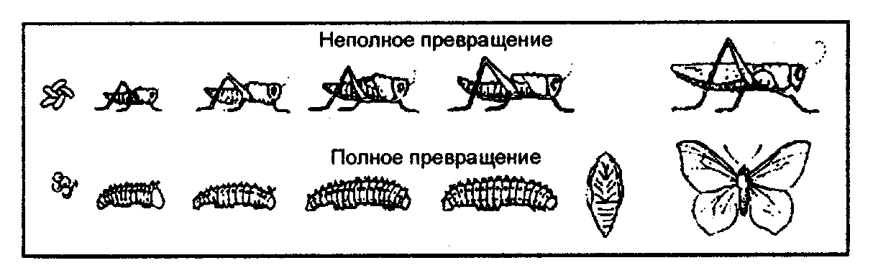

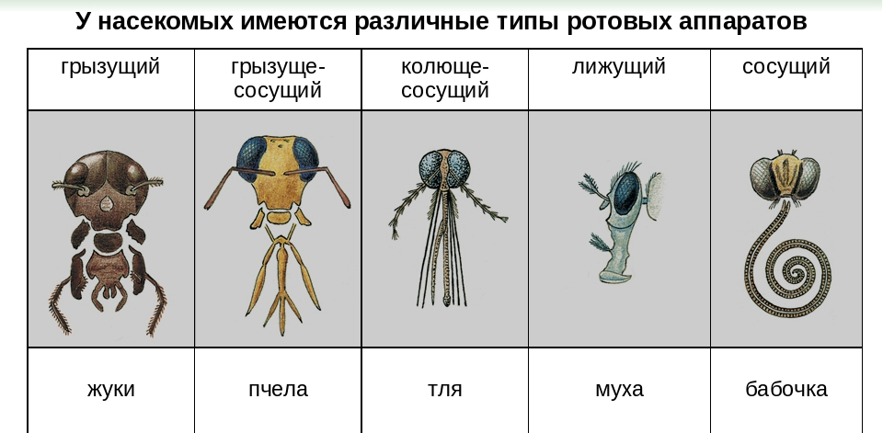
Конечности насекомых
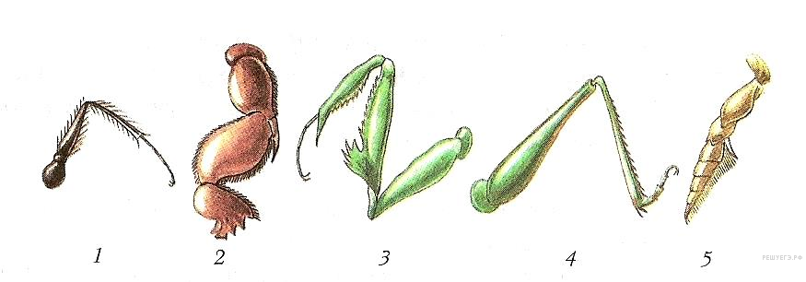
Функция конечностей насекомого зависит от того, в какой среде оно обитает, как питается и защищается. Поэтому лапки у разных видов приспособлены для выкапывания ходов, закапывания погибших животных, устройства гнезд, защиты от нападения, захвата пищи, прыгания, плавания, бегания.
1. Бегательные ноги имеют удлиненную форму. Они стройны, а лапка, голень, бедро и тазик узкие или широкие. Такой тип конечностей присутствует у тараканов, жужелиц.
2. Копательные ноги характерны для медведки, жука-навозника, майского жука. Обычно копательными становится первая пара ног. Конечности этого типа мощные, плоские и короткие.
3. Хватательные ноги у богомола. Они вооружены острыми шипами, которыми хищник удерживает добычу.
4. Прыгательные ноги имеются у представителей отряда прямокрылые. К ним относятся саранча, кузнечик, сверчок. Последняя пара ног у них очень длинная и мощная. Многие представители прямокрылых прыгают в высоту до восьмидесяти сантиметров, а если при этом расправляют крылья, то расстояние, преодолеваемое за один прыжок, достигает около десяти метров.
5. Плавательными становятся обычно задние, реже средние ноги у насекомых. Они покрыты длинными волосками, образующими широкую гребную поверхность – своеобразное весло. В основном, представители с такими конечностями обитают в водоемах и великолепно плавают и ныряют. Это жуки-плавунцы, клопы–гладыши, водолюбы.
6. Собирательными или корзиночными называют конечности у пчел, шмелей. На задних ногах этих насекомых находятся особые участки, окруженные длинными хитиновыми волосками, это и есть корзиночки. Пчелы перебираются с цветка на цветок и пачкаются в пыльце, которая прилипает на волоски тела. Специальными щеточками, расположенными на лапках, пчела собирает цветочную пыльцу в корзиночки.

